 | Ayuntamiento de Valencia 51 %
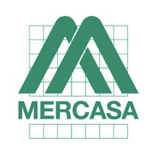 | Mercasa 49 %

